План отключений потребителей
Дата | Время | Отключаемые объекты и  территории | Причина отключения
03.07.24 | 10⁰⁰-12⁰⁰ | с. Вишневка, часть улиц: Вишневая, Зеленая, Российская.  Организации: Администрация С/П. | ВЛ 0,4 №2 от ТП-133 замена ПУ
03.07.24 | 13⁰⁰-17⁰⁰ | с. Вишневка, часть улиц: Лесная, Российская. | ВЛ 0,4 №1 от ТП-133 замена ПУ
03.07.24 | 10⁰⁰-17⁰⁰ | п. Мирный, часть улиц: Школьная, Пришкольная.  Организации: Скважина. | ВЛ 10 Ц.Отделение установка опоры

Уважаемые потребители электроэнергии!
Во времени отключения и включения объектов будут незначительные корректировки, но объект не может быть обесточен ранее заявленного времени.
Возможны незапланированные перерывы в электроснабжении для производства внеплановых кратковременных работ и ликвидации аварий без предупреждения.
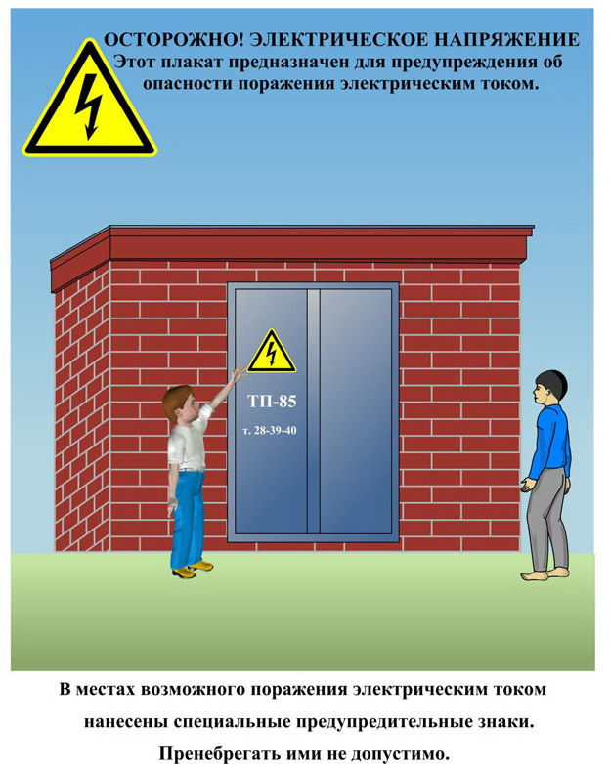
Сообщите о возможных местах поражения электрическим током!
Телефон диспетчера РЭС 3-13-01 круглосуточно.

